Ministerul Educaţiei, Culturii şi Cercetării

al Republicii Moldova

Universitatea Tehnică a Moldovei

Departamentul Mecanica Teoretică

**RAPORT**

despre lucrarea de laborator nr. 6

la Mecanică realizată în MATLAB

Tema: Studiul oscilaţiilor rectilinii ale unui punct material

Varianta 4

A îndeplinit st.gr.TI-214 Buza Cătălin

A controlat conf.univ. Rusu Vasile

**Chişinău – 2022**

**I**. De calculat numeric integralele definite ordinare:

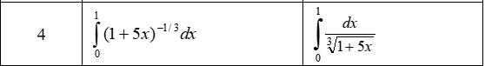

Integrala a) q=quad('(1+5*x)^(-1/3)',0,1)

q = 0.6906

Integrala b) solutie=quad('(1/(1+5*x)^(1/3))',0,1)

solutie = 0.6906

II. De calculat numeric integrala definită dublă folosind file-funcţia respectivă:

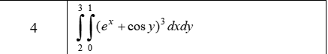

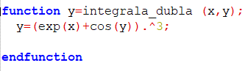

edit integrala_dubla.m

result=dblquad(@integrala_dubla,2,3,0,1)

result = 3035.2

III. De calculat numeric integrala triplă folosind file-funcţia respectivă.

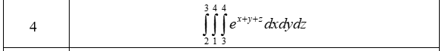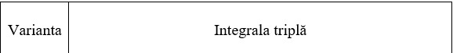

>>edit integrala_tripla.m

>>rezult=triplequad(@integrala_tripla,2,3,1,4,3,4)

rezult = 2.2733e+04

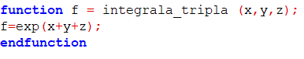

IV . De scris şi de rezolvat numeric ecuaţia diferenţială a oscilaţiilor rectilinii ale punctului material. Parametrii sistemului mecanic se aleg desinestătător în mod aleatoriu. De construit graficul dependenţei parametrului de poziţie ( x=x(t) ) şi de determinat caracteristicile dinamice ale mişcărilor respective (vezi anexa nr.5 la pag. 169-170):

a). Oscilaţiile libere în lipsa rezistenţei mediului.

b). Oscilaţiile libere în prezenţa rezistenţei mediului.

c). Oscilaţiile forţate în lipsa rezistenţei mediului

d). Oscilaţiile forţate în prezenţa rezistenţei mediului

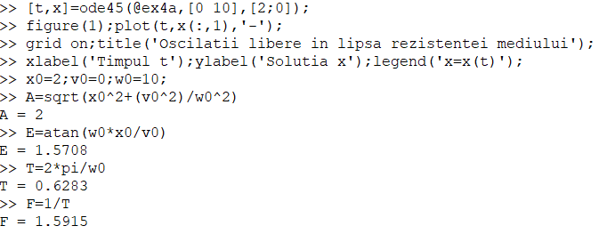a)

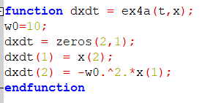

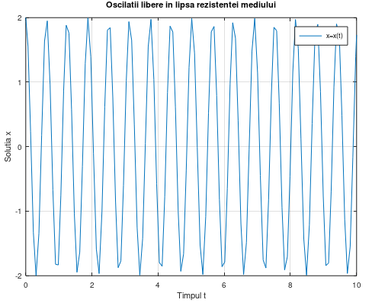

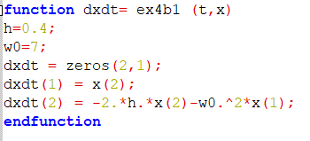b)

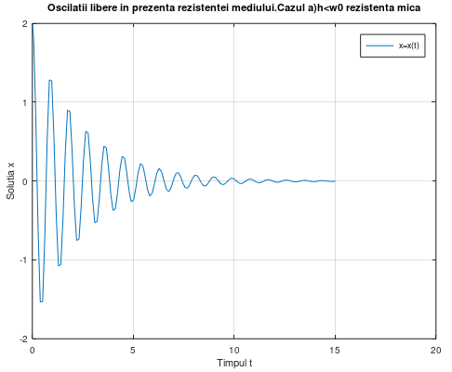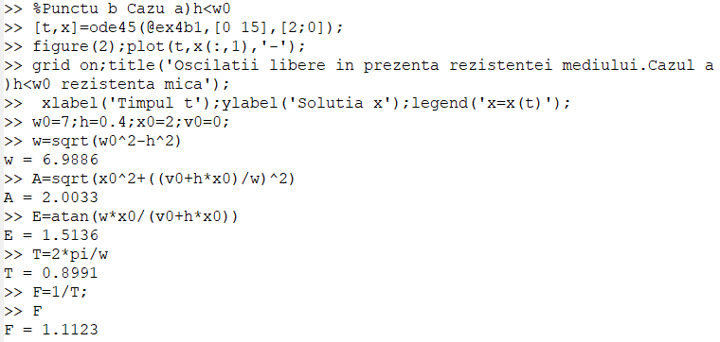

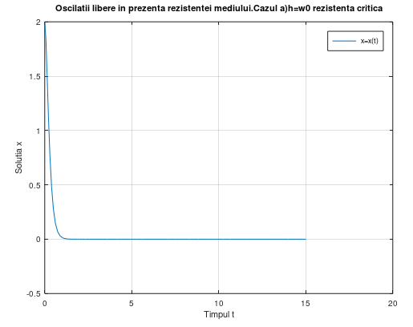

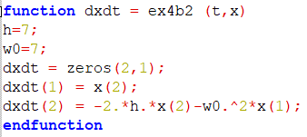

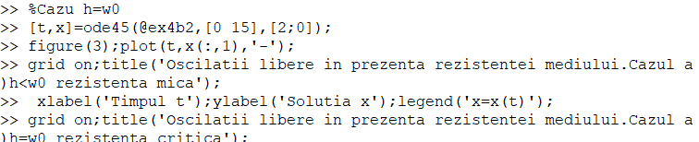

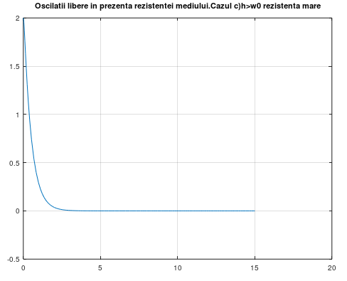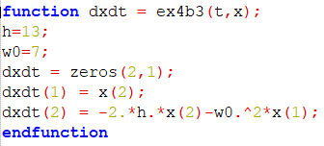

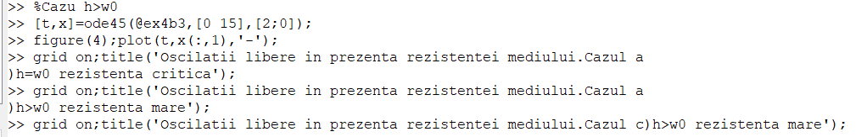

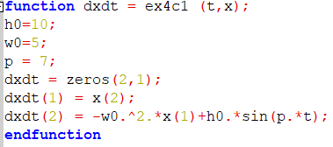

c)

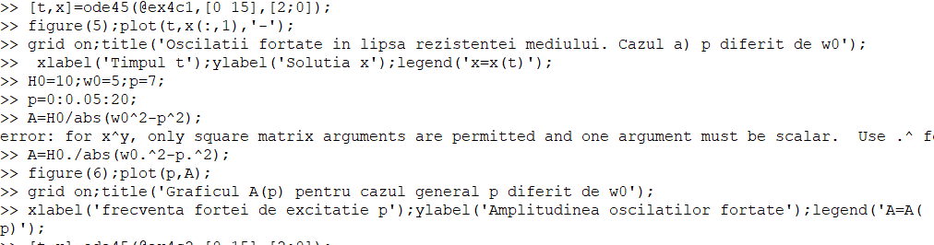

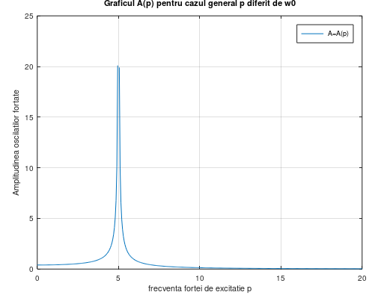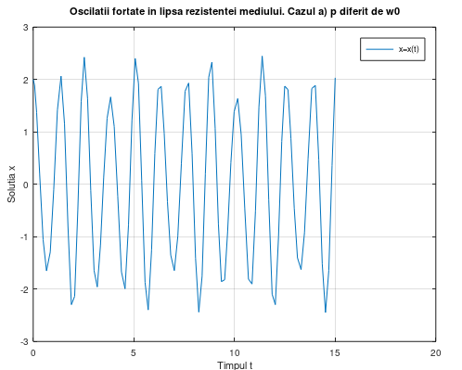

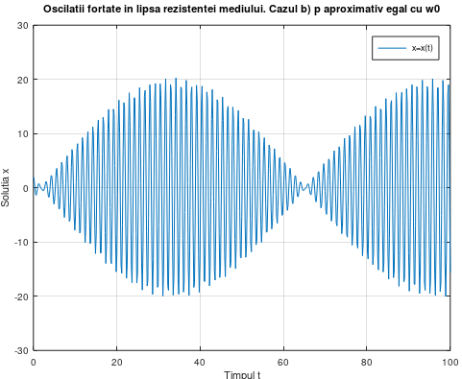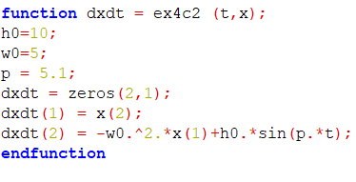

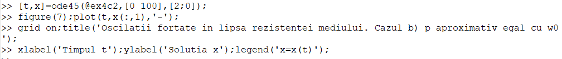

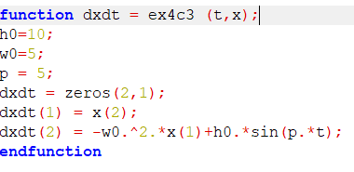





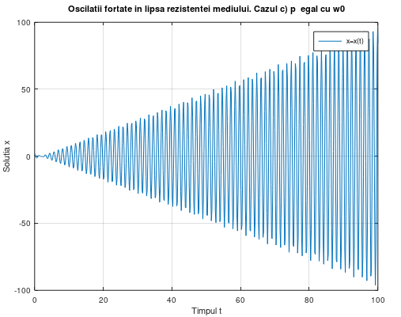

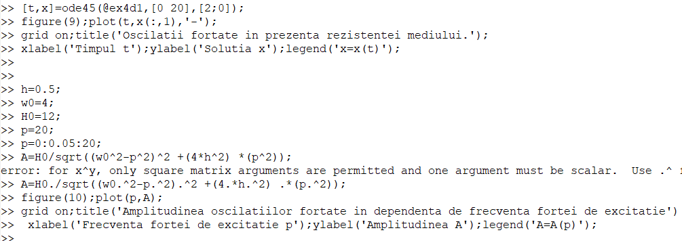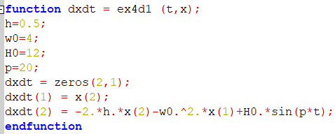

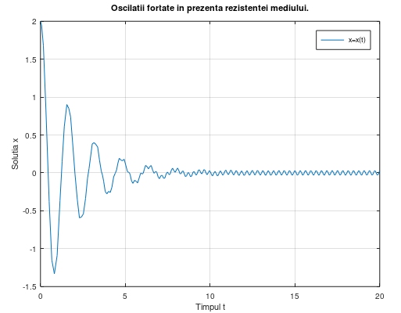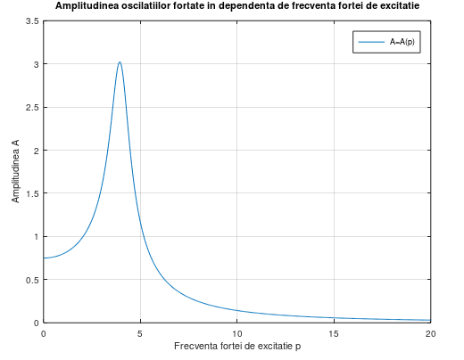

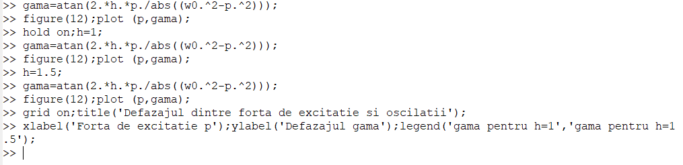

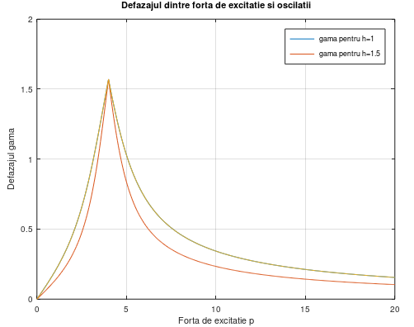

Concluzii:

În timpul efectuări lucrări de laborator nr.6 cu tema:,, Studiul oscilaţiilor rectilinii ale unui punct material ‘’ m-am familiarizat cu modul de rezolvare a integralelor simple,duble și triple folosind Octave folosind quad ,dblquad și triplequad. Am mai învățat cum să folosesc Octave pentru a rezolva diferite ecuații ecuații diferențiale ce țin de oscilații.La efectuarea laboratorului acesta am aplicat și cunoștiințe obținute anterior la alte alte ore de mecanică.